Chương trình trao học bổng “Chắp cánh ước mơ” tháng 4/2024

Bài và ảnh: phòng CTTT-GDTX
Thực hiện Kế hoạch phối hợp số 725/KHPH-VNPT-VCB-PTTH-GDĐT ngày 31/8/2023 của Sở Giáo dục và Đào tạo, VNPT Hưng Yên, Vietcombank Hưng Yên và Đài Phát thanh, Truyền hình tỉnh về Tổ chức triển khai chương trình trao tặng học bổng “Chắp cánh ước mơ” năm học 2023 - 2024; Chương trình trao học bổng “Chắp cánh ước mơ” tháng 4/2024 được tổ chức tại trường THPT Minh Châu.
Học bổng tháng 4/2024 được trao cho em Trịnh Thị Trang, học sinh lớp 11A, trường THPT Minh Châu. Chỉ trong thời gian rất ngắn một năm, Trang đã chứng kiến người cha người mẹ lần lượt rời xa em, vì bệnh hiểm nghèo. Bản thân em nhiều năm liền luôn chăm ngoan, học giỏi. Với tổng số tiền trao tặng là 12.000.000 đồng do VNPT Hưng Yên và Vietcombank Hưng Yên trao tặng.
Chương trình “Chắp cánh ước mơ” được Đài Phát thanh - Truyền hình tỉnh, Sở Giáo dục và Đào tạo, VNPT Hưng Yên và Vietcombank Hưng Yên phối hợp tổ chức hàng tháng nhằm hỗ trợ, động viên những học sinh nghèo, có hoàn cảnh éo le, khó khăn trong cuộc sống; những học sinh có thành tích học tập tốt và có ước mơ, hoài bão vươn lên trong học tập, trở thành con người hữu ích cho xã hội trong tương lai. Đồng thời, chương trình này cũng mong muốn tạo sự ảnh hưởng, lan tỏa trong cộng đồng xã hội, trong việc “chắp cánh” cho những em học sinh luôn vươn lên trong học tập được thực hiện ước mơ của mình.
Một vài hình ảnh về Lễ trao học bổng “Chắp cánh ước mơ”.

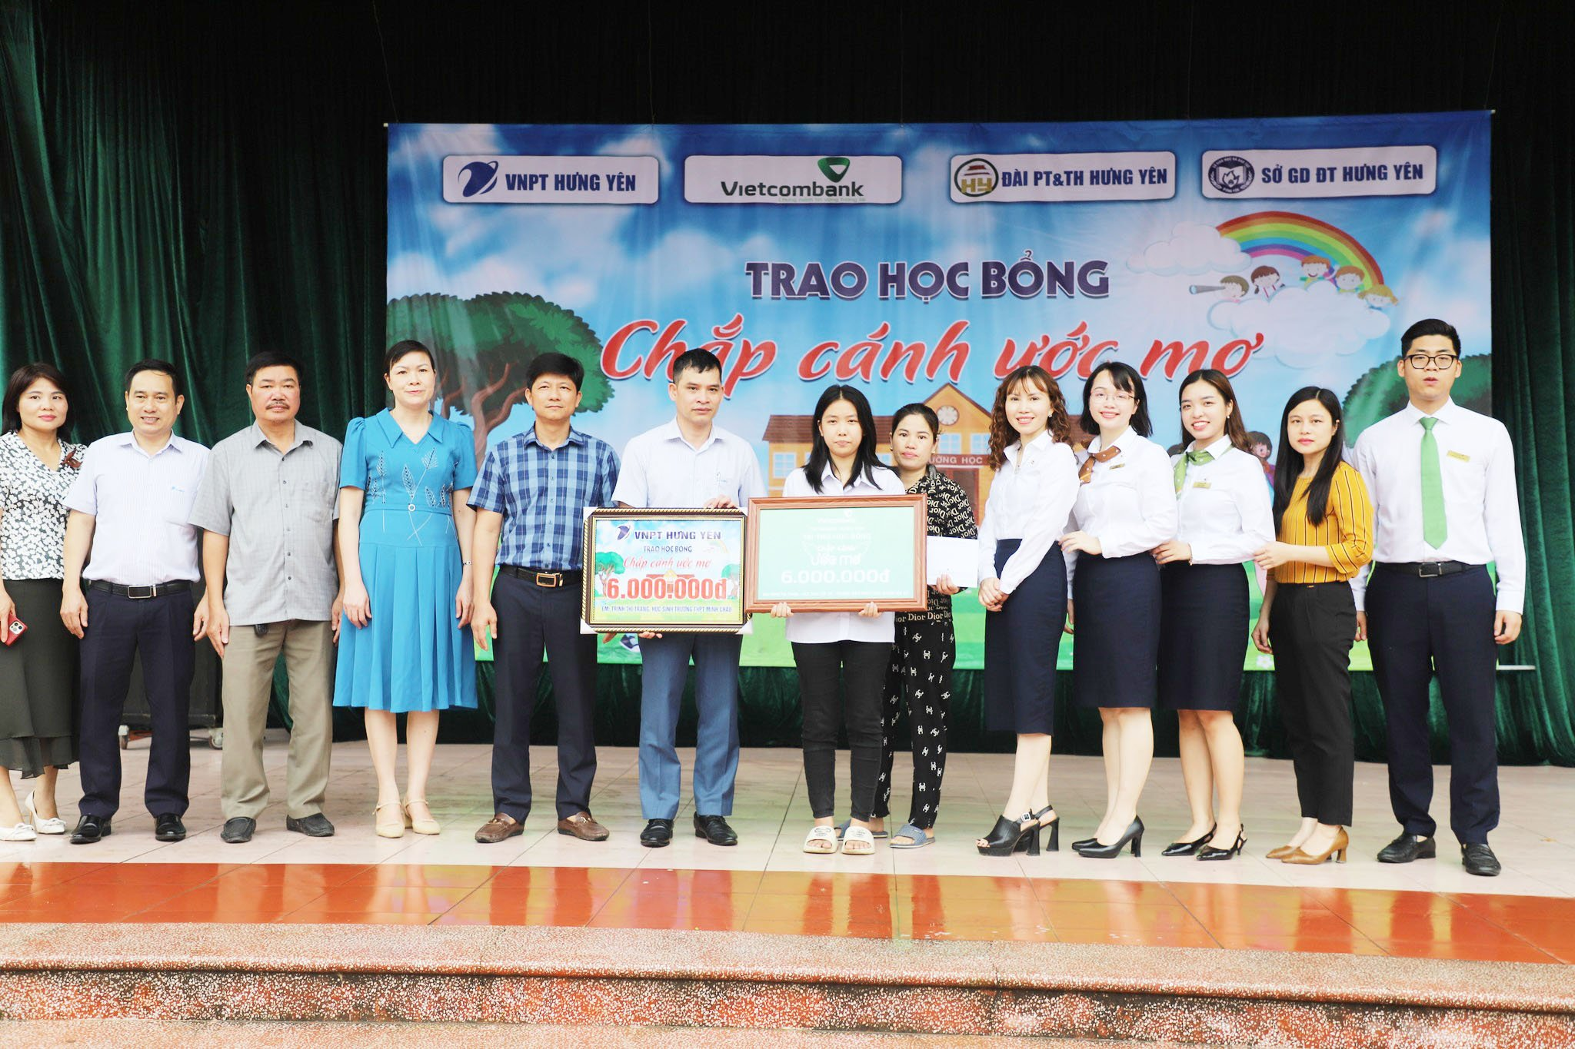
Đại diện VNPT và Vietcombank Hưng Yên trao tặng học bổng cho học sinh Trịnh Thị Trang
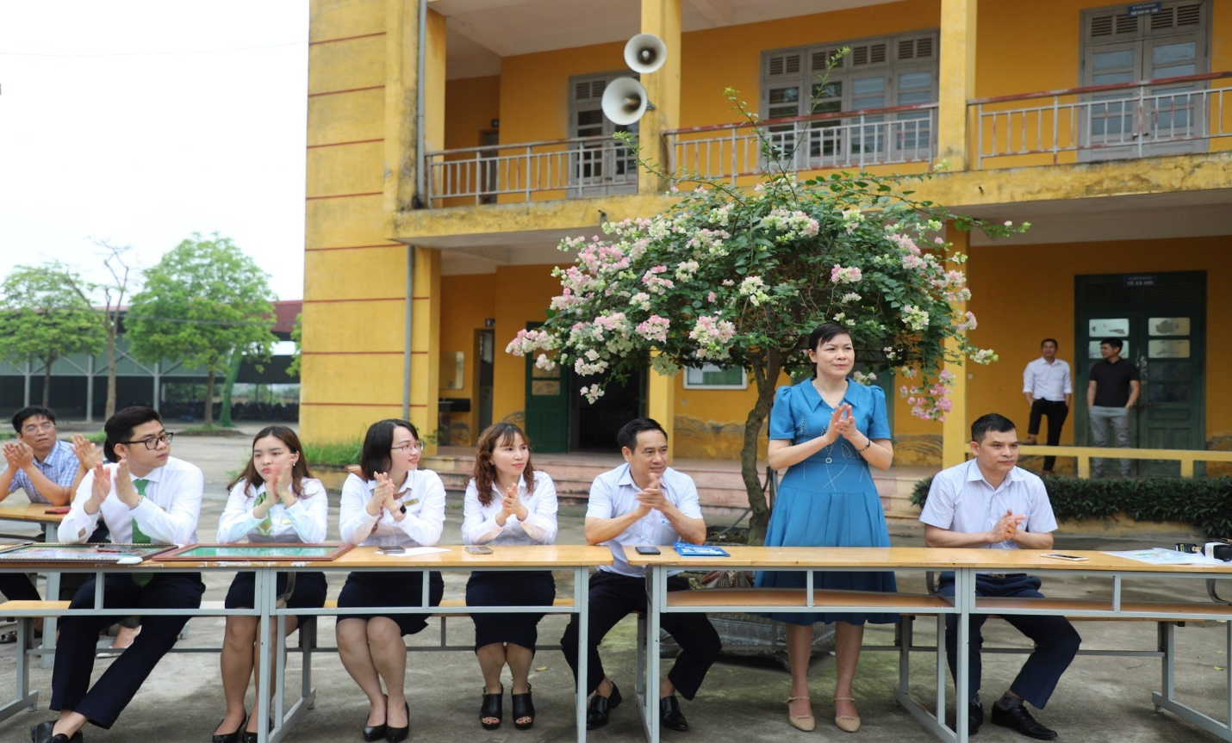
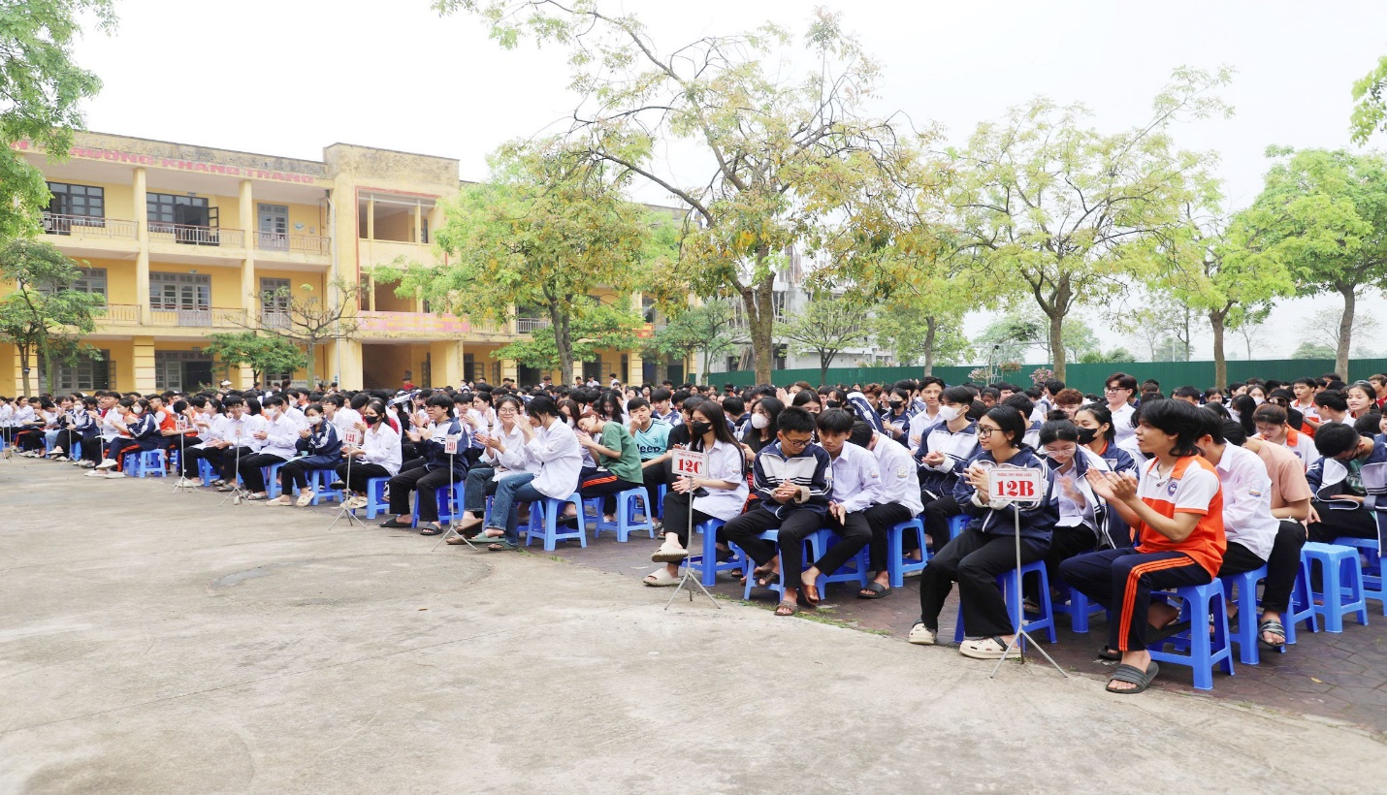
Học sinh trường THPT Minh Châu tại Lễ trao học bổng
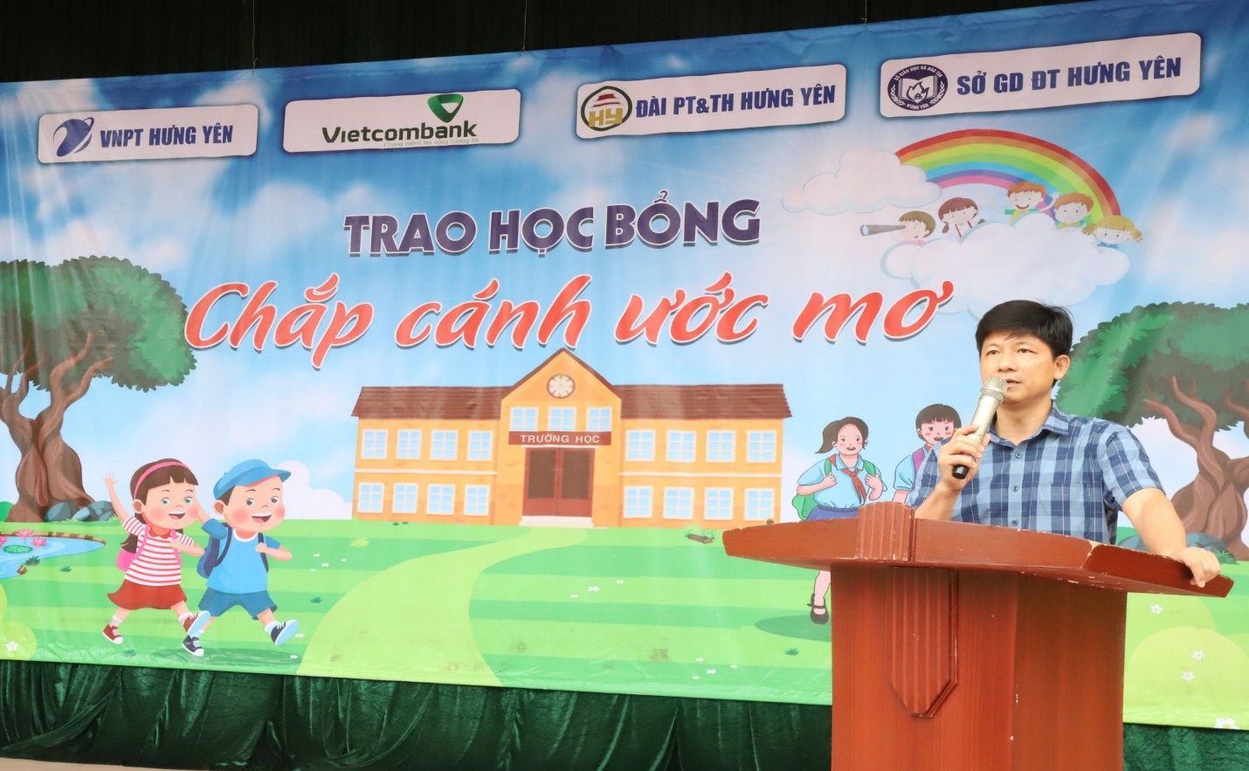
Thày Phạm Cao Toàn – Hiệu trưởng nhà trường chia sẻ với học sinh bài học về tình yêu thương.

